平成３０年度　第９回

***全国ヴィンテージ８’s　バレーボール交流大会***

**宿泊・弁当・交通・オプショナルツアーのご案内**

**開催期間　　平成３０年１１月２日（金）～４日（日）**

**開催会場　　２１世紀の森体育館（沖縄県名護市）**

**本部町民体育館　宜野座村総合体育館**

**近隣小・中学校体育館**

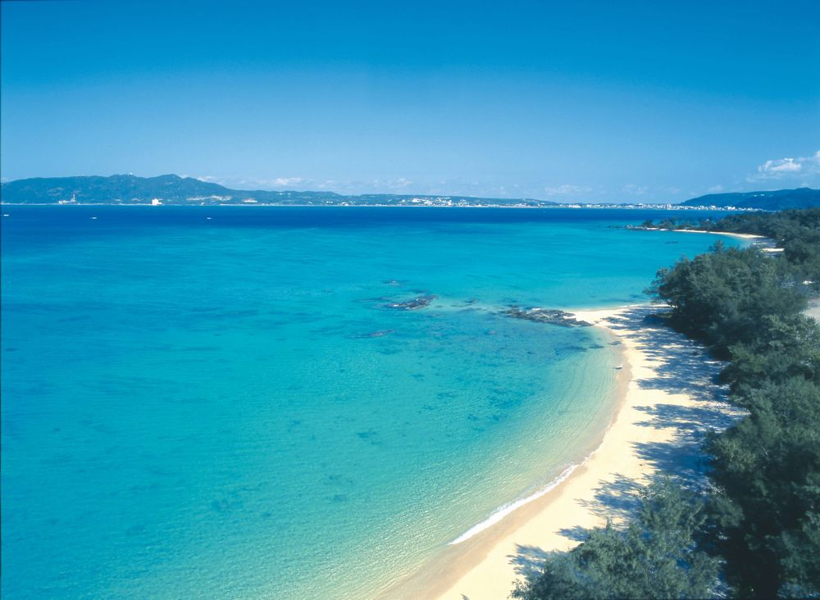

観光庁長官登録旅行業第55号　(一社)日本旅行業協会正会員

旅行企画・実施



沖縄支店　〒900-0032　那覇市松山1-1-14那覇共同ビル2階

TEL　098-862-8211　FAX　098-862-8212

営業時間／平日 9:00～17:30　土･日･祝日は定休

ご挨拶

拝啓

時下、ますますご健勝のこととお慶び申し上げます。

平素は格別のお引き立てを賜り、厚く御礼を申し上げます。

この度、平成３０年１１月２日（金）から１１月４日（日）の期間、名護市を中心に「第９回全国ヴィンテージ８′ｓバレーボール交流大会」が開催されますことを心よりお喜び申し上げます。

弊社、名鉄観光サービス㈱沖縄支店では、ご参加されます皆様が大会前の貴重な練習時間を宿舎・交通機関の手配で割かれることがないよう、少しでもお手伝いをさせていただきたく、ご宿泊・弁当・交通のご案内書を作成致しました。今回ご案内の宿舎につきましては大会会場までの移動距離及び利便性を考慮した宿泊施設をご用意致しております。

大会期間中、または前後に、各チームの皆様が試合に集中できますよう精一杯お手伝いをさせていただく所存でございますので、是非この機会にご宿泊・弁当・交通のご手配は弊社へご依頼を賜りますようお願い申し上げます。

敬具

名鉄観光サービス㈱沖縄支店

支店長　近藤　正幸

**１．宿泊のご案内**

大会期間中、名護市・恩納村・本部町のホテルをクラスごとにご用意しております。

所定の申込書に希望するクラスの申込記号をご記入ください。

○設定日　平成３０年１１月２日（金）～１１月３日（土）

《お願い》

名護市・恩納村・本部町はリゾートタイプの大部屋施設が主流となっております。

参加者のベッド数を確保するため、極力ツイン以上の相部屋でのお申込にご協力下さい。

旅行代金　＜お１人様　１泊朝食付　税金・サービス料込＞　◆マークは素泊り



※宿泊プランモデルコース

①自宅又は前泊地－（各自）－宿泊地　②宿泊地－（各自）－自宅又は後泊地

※添乗員は同行しません。

※最少催行人数１名様

※客室数の関係上、ご希望に添えない場合には部屋タイプ及びクラスの変更をお願いする場合もございますので、あらかじめご了承下さい。

※各クラスとも先着順にて満員となり次第、締切りとさせていただきます。

※宿泊設定日以外の宿泊（前泊や後泊）もお受けいたしますが、特に後泊の那覇宿泊は大変混んでいるため手配が出来ない場合もございますので、あらかじめご了承下さい。

※ホテルの指定は出来ませんのでご了承下さい。

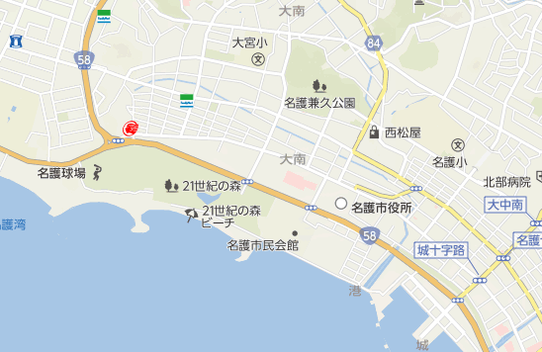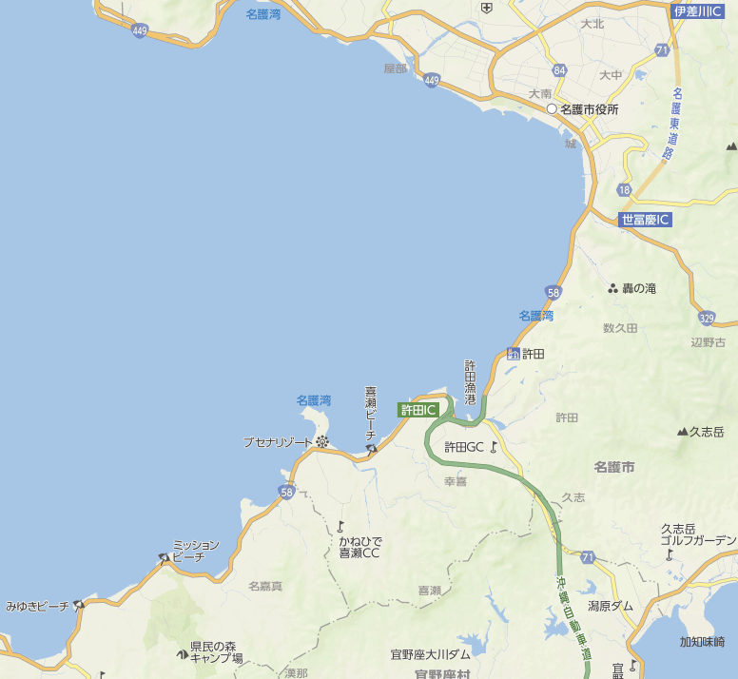**【ホテルマップ】**

本部町

❹

❺

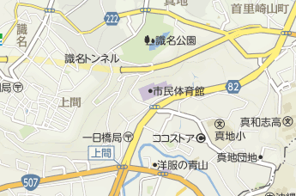

❷

２１世紀の森体育館

❶

❻

❸

➐

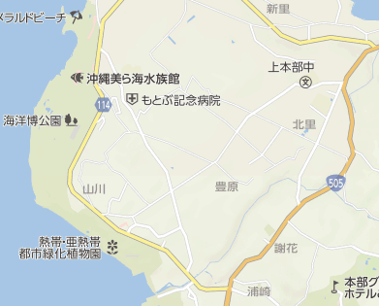

**本部町周辺地図**

❽

⓭

❾

❿

宜野座村

名護市内

本部町民体育館

⓬

⓫

|  |  |  |  |
| --- | --- | --- | --- |
| No. | ホテル名 | No． | ホテル名 |
| ❶ | ホテルゆがふいんおきなわ | ❽ | ベストウエスタン沖縄幸喜ビーチ |
| ❷ | センチュリオンホテルリゾート  沖縄名護シティ | ❾ | かりゆしビーチリゾートオーシャンスパ |
| ❸ | ホテルルートイン名護 | ❿ | コンドミニアムホテルしまんちゅクラブ |
| ❹ | スーパーホテル沖縄名護 | ⓫ | みゆきハマバルリゾート |
| ❺ | クラスイン名護 | ⓬ | 本部グリーンパークホテル |
| ➏ | ホテル山田荘 | ⓭ | ホテルゆがふいんＢＩＳＥ |
| ❼ | 名護ビジネスホテル |  |  |

**２．昼食（お弁当）のご案内**

大会期間中の昼食お弁当を、事前のご注文によりご用意いたします。

* 設定日　１１月３日（土）、４日（日）の２日間
* 料　金　１個８００円（お茶付・税込）　※メニューは日替わりです。

※大会当日の申込みはできませんので、必ず事前にお申込下さい。

※会場周辺には飲食施設が少ないので昼食(お弁当）のお申込をお勧めいたします。

**３．レンタカーのご案内**

大会参加者様用に通常より安価な特別プランを設定しました。レンタカーでの移動を検討されているチーム様は是非、この機会にお申込ください。

* 設定日　１１月２日（金）～５日（月）４日間

　　　　　１１月２日（金）～４日（日）３日間

* 料　金　　Ｓクラス（フィット・デミオなど＜定員５名＞）

１台　３日間１１,０００円　４日間￥１４,５００円

ＷＡクラス（ステップワゴン・セレナなど＜定員８名＞）

１台　３日間２５,５００円　４日間￥３１,５００円

※全車オートマチック禁煙車となります。車種の指定はできません。

※料金に含まれるもの：基本料金、免責補償加入料、消費税

※その他のクラス及び設定日外での利用を希望の場合はお問合せください。

**４．夕食のご案内**

島歌・民謡ライブを見ながら食べる夕食をご用意いたしました。

* 設定日　１１月２日（金）
* 料　金　〔記号Ａ〕　島人（しまんちゅ）コース

３，２４０円（税込）

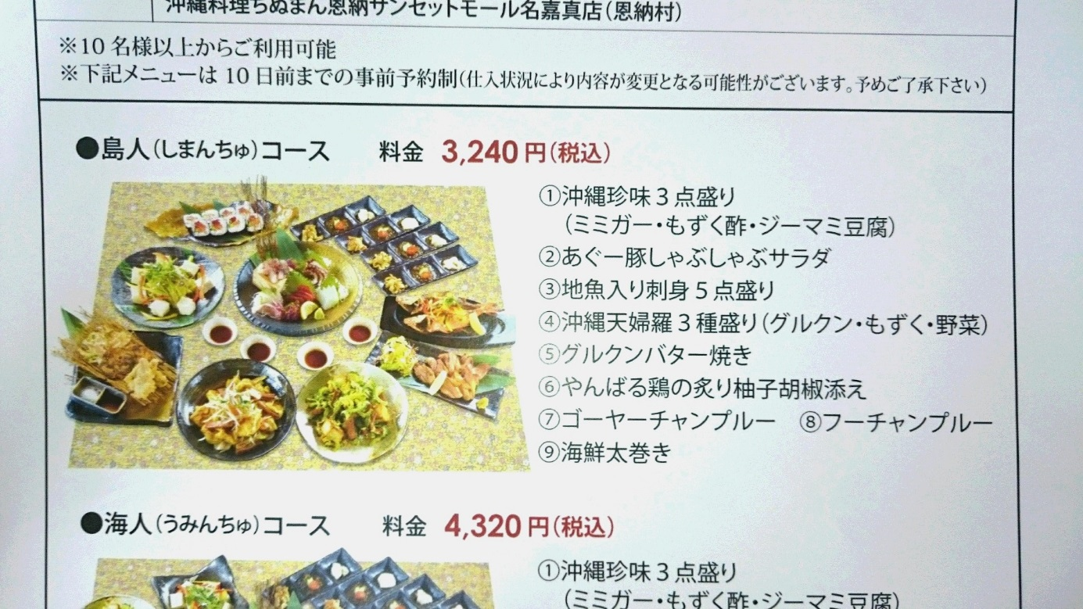

※当日の受付はできませんので必ず事前にお申込下さい。

※夕食会場への移動は送迎バスもございます。ご希望の場合は申込みの際にご連絡ください。

※飲み物代は含まれません。

【沖縄料理ちぬまん恩納サンセットモール名嘉真店】

住所：沖縄県恩納村字名嘉真２１９９－１

電話：０９８－９６７－７５５１

**５．交流会のご案内**

下記の通り交流会を開催いたします。

* 設定日　１１月３日（土）　試合終了後
* 会　場　２１世紀の森体育館（名護市大南２－１－１）
* 料　金　４,０００円／１名

**６．お申込方法及び取消・変更について**

①所定の予約申込書に必要事項をご記入の上、下記「名鉄観光サービス㈱沖縄支店」へ**平成３０年８月３０日（木）までにメールにて**お申込下さい。

※メール送信後、必ず確認の電話連絡をお願いいたします。

②申込書に基づき請求書をチーム責任者の方に１０月１０日（水）を目安に発送致します。

③請求書に基づき代金を指定の期日までにお振込み下さい。

④申込後の取消・変更はすべて「名鉄観光サービス㈱沖縄支店　ヴィンテージ８′ｓ

デスク」へメールにてお申込下さい。

**７．お問合せ・お申込み先**

〒９００－００３２

沖縄県那覇市松山１－１－１４　那覇共同ビル２階

名鉄観光サービス㈱沖縄支店「ヴィンテージ８′ｓデスク」

**担当：原（ハラ）・林（ハヤシ）**

ＴＥＬ：０９８－８６２－８２１１　　ＦＡＸ：０９８－８６２－８２１２

Ｅメール：**vintage.volley@mwt.co.jp**

営業時間：平日１０：００～１７：３０（土・日・祝日は定休日）

**８．取消料について**

お申込以降、お客様のご都合により取消しになる場合は、下記の取消料がかかります。

|  |  |  |  |  |  |
| --- | --- | --- | --- | --- | --- |
| お申出日 | ２０日前～８日前まで | ７日前～２日前まで | 前　　日 | 当　　日 | 無　連　絡 |
| 宿泊 | ２０％ | ３０％ | ４０％ | ５０％ | １００％ |
| 弁当・交流会 | 無料 | ２日前より１００％ | １００％ | １００％ | １００％ |
| 夕食ＯＰ | 無料 | ２日前より１００％ | １００％ | １００％ | １００％ |

|  |  |  |  |  |  |
| --- | --- | --- | --- | --- | --- |
| お申出日 | ２０日前～７日前まで | ６日前～３日前まで | ２日前～前日 | 当　　日 | 無　連　絡 |
| レンタカー | 無料 | ２０％ | ３０％ | １００％ | １００％ |

※変更・取消しは所定の申込書に変更事項を明記のうえ、必ずＦＡＸにてご連絡ください。

※代金お振込み後の変更・取消しによって差額が生じた場合は、お客様指定の口座へ、大会終了後にご返金させていただきます。（但し、事務処理上の都合で日数がかかりますことを予めご了承ください。）

**９．旅行契約について**

この旅行については、名鉄観光サービス株式会社沖縄支店（以下、当社といいます。）が旅行企画・実施するものであり、宿泊については「募集型企画旅行契約」、弁当、レンタカー、夕食、オプショナルツアーについては「手配旅行契約」を当社と締結することになります。詳しくは旅行条件書にてご確認下さい。

**※契約条件につきましては、お申込前に当社の店頭またはホームページでも確認いただけます。**

名鉄観光ホームページ（http://www.mwt.co.jp/）⇒ＴＯＰページ右下部⇒各種約款・条件書等について⇒ご旅行条件書（国内・募集型企画旅行の部、手配旅行の部）

**１０．旅行条件・旅行代金の基準について**

この旅行条件書は平成３０年８月１日を基準としています。

また、旅行代金は平成３０年８月１日現在の運賃・料金を基準としています。

**１１．個人情報の取扱いについて**

ご旅行申込に際して提出いただいた個人情報につきましては、お客様との連絡のためや宿泊・運送機関等の提供するサービスの手配及び受領の為の手続きに利用させていただくほか、必要な範囲内で当該機関等及び手配代行者に提供致します。また大会事務局に提出致します。当社の個人情報の取扱いに関する方針については、ホームページでご確認いただくか下記までお問い合わせ下さい。（http://www.mwt.co.jp/index.shtml）

**１２．その他のご案内**

沖縄県名護市までの交通や、こちらのご案内書に記載された以外の行程、その他の相談を希望される場合は、名鉄観光の各支店担当者が対応させていただきますので、最寄りの各支店までお問合せください。



